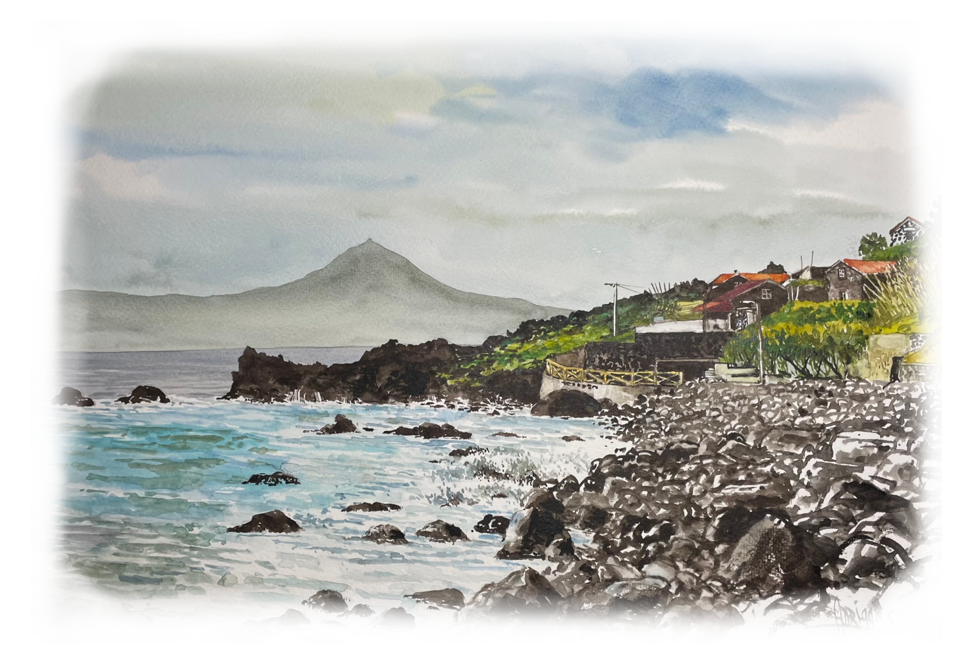
Menu Especialidades

- Dose de Lapas à Manezinho (800gr) | 48.00€
- ½ Dose de Lapas à Manezinho(400gr) | 25.00€
- Bacalhau à Zé do Pipo  (Lombo Bacalhau com cebolada e maionese de tártaro, numa cama de puré de batata branca) | 27.00€
- Ceviche de Mero  (Peixe marinado com salada de alface, cebola e tomate cherry) | 17.00€
- Hambúrguer de Frango  (Pão, molho Mil Ilhas, bife de frango, marmelada de cebola, bacon, queijo cheddar, aros de cebola, rodela de ananás e batata frita) | 16.00€
- Magret de Pato  (Peito de pato numa cama de puré de cenoura com laranja e molho cítrico) | 27.00€
- Salada de Polvo  (Polvo aos pedaços com mistura de pimentos, tomate cherry e cebola) | 15.00€

